Приложение 1. Размножение вирусов

- 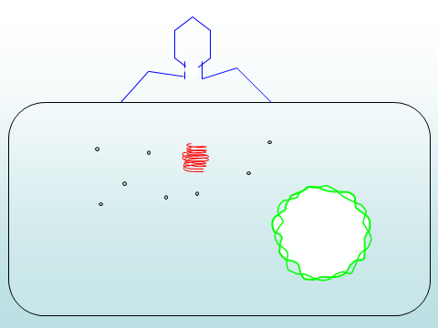1.выход вирусов из клетки
- 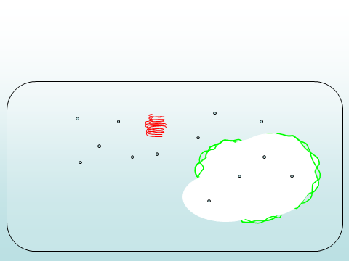2.копирование генома вируса
- 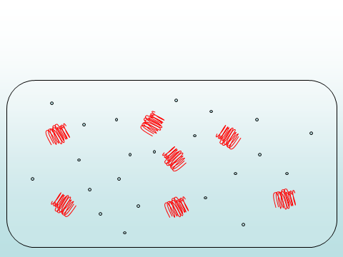3.впрыскивание генома вируса в клетку
- 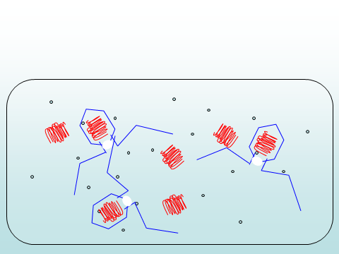4.разрушение генома хозяина
- 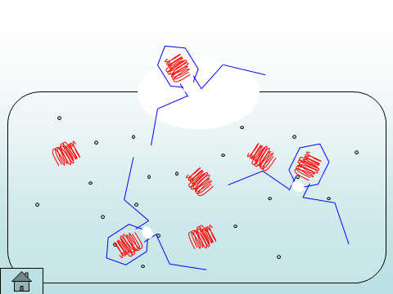5.самосборка новых вирионов

